# **【高速先生原创|生产与高速系列】如果过孔的阻抗也能控+-10%**

作者：黄刚 一博科技高速先生团队队员

【关键词 keyword】

*过孔钻孔阻抗塞孔*

【正文】

我们去板厂转一圈，问他们：走线可以帮我们控10%的阻抗公差吗？他们会自信满满的答应你：没问题！如果你想再抠一下，控8%，他们会稍微考虑下，也拍板说：行（内层）！如果这时候你问：过孔能帮我控10%吗？友谊的小船可能会。。。翻！

同样是作为连接收发芯片的桥梁，为什么走线能控制到10%而过孔不行呢？我们知道，走线其实也不好控制，影响走线阻抗的加工误差包括了蚀刻因子，层偏，表面粗糙度，而在微带线还要再加上绿油，镀铜厚度的影响，但是目前主流的一些板厂都能保证10%甚至8%的阻抗偏差了。而对于过孔嘛，以小编对板厂的认识，应该还没有哪个板厂承诺过孔也帮你控制10%的阻抗偏差哈！那肯定说明过孔也有很多板厂无法去把控的因素，so。。。板厂就没办法帮保证咯。

在本篇文章中，先介绍两个关于过孔加工的流程，一个是钻孔，另外一个是塞孔。对于钻孔，很多人都知道会有影响，那到底钻孔的加工公差到底会对过孔性能产生多大的影响？另外是塞孔，很多人都觉得往孔去塞树脂或者绿油都会影响过孔的性能，我们就通过仿真的手段来验证下它们的影响吧。

先说钻孔，我们经常会听到两个名字，钻孔孔径和完成孔径，在我们的PCB文件中，我们设计一个8mil的孔，那你觉得工厂就会用8mil的钻刀去钻这个孔吗？显然不是的。我们知道，一个过孔要起到它连接不同层走线的作用，首先孔在垂直方向上要是通的，也就是必须要有铜在孔的垂直方向上连接，这就是我们所说的镀孔铜。根据IPC标准，对过孔的镀铜厚度是有一定的要求的，大概18mil到20mil，那么厂家实际上是保证镀完铜之后的孔径是8mil即可，也就是我们所说的完成孔径。那这样的话我们原本的钻孔孔径就必须要比8mil要大，但是大是要大，但是大多少呢？10mil？12mil？这个大多少实际上对我们过孔的性能是有比较大的影响的。

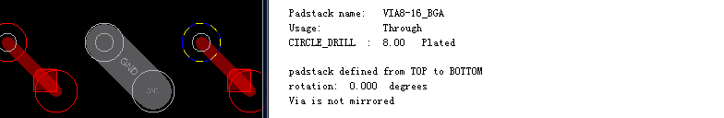

根据厂家对钻孔的加工误差标准，0.2mm（8mil）的孔，最小也会用0.25mm（10mil）的钻刀，然后如果我们不指定控制的话，厂家还有可能用到0.3mm（12mil）的钻刀。大家都知道钻孔大的话，阻抗会低，但是具体会低多少呢？我们仿真结果可以告诉你们。

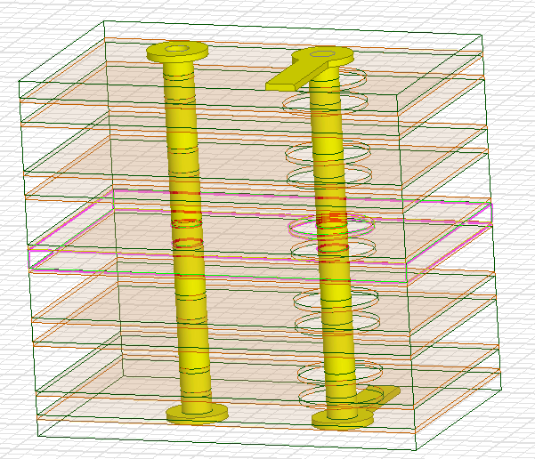

**钻孔孔径：扫描从0.2mm（8mil）到0.3mm（12mil）的过孔直径**

从仿真结果可以看到，从0.2mm到0.3mm的过孔，阻抗差别达到了5欧姆以上。

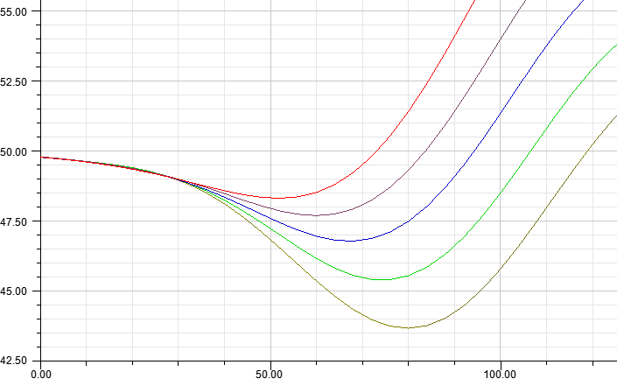

**8mil**

**9mil**

**10mil**

**11mil**

**12mil**

从关注这个孔带来的损耗，也可以看到有明显的差异。

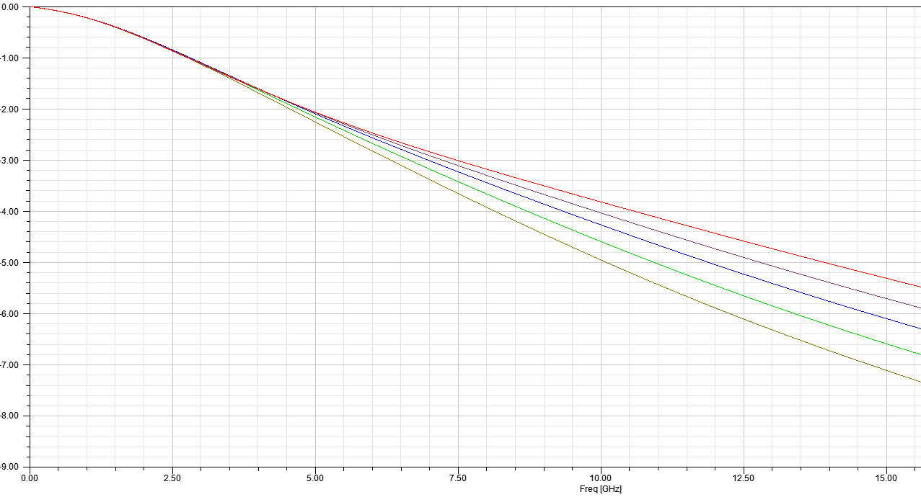

**8mil**

**9mil**

**10mil**

**11mil**

**12mil**

单就这一个过孔的钻孔流程，加工的误差就能使它大于10%的波动了。

另外我们再说说塞孔，小编这次和大家见面，很多朋友也问塞孔会不会对过孔的性能产生影响，小编一直很坚决的和他们说：没有影响！没有影响！他们是信了，但是总感觉脸上还有一丝丝顾虑，所以回来之后就马上做了一下仿真验证下，到底情况是怎样。

下图左右分别是不塞孔和塞孔的模型，红色表示树脂或者绿油塞孔。

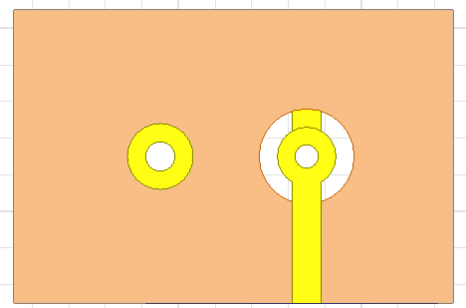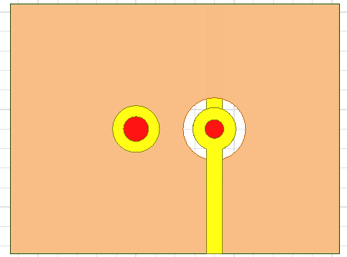

我们分别看下两种情况的回波损耗和插入损耗的结果对比：为什么都只有一根曲线呢？因为他们重合了。为什么是重合，因为就是没有影响，结果是一样的。

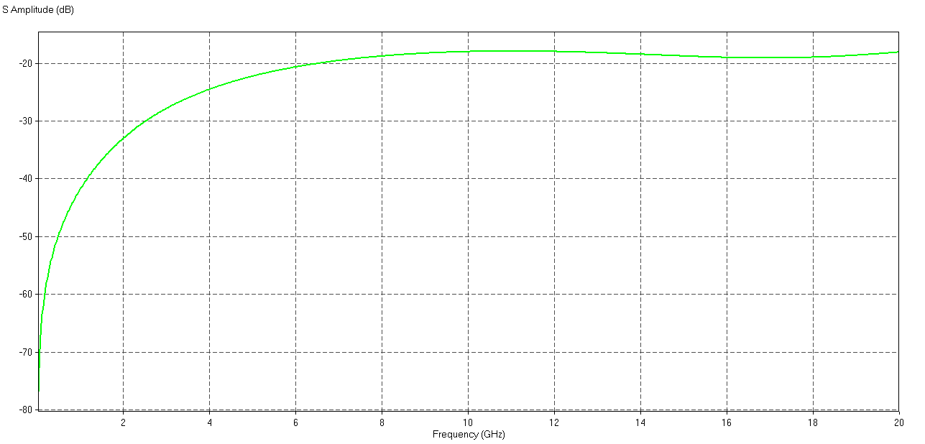

**塞孔**

**不塞孔**

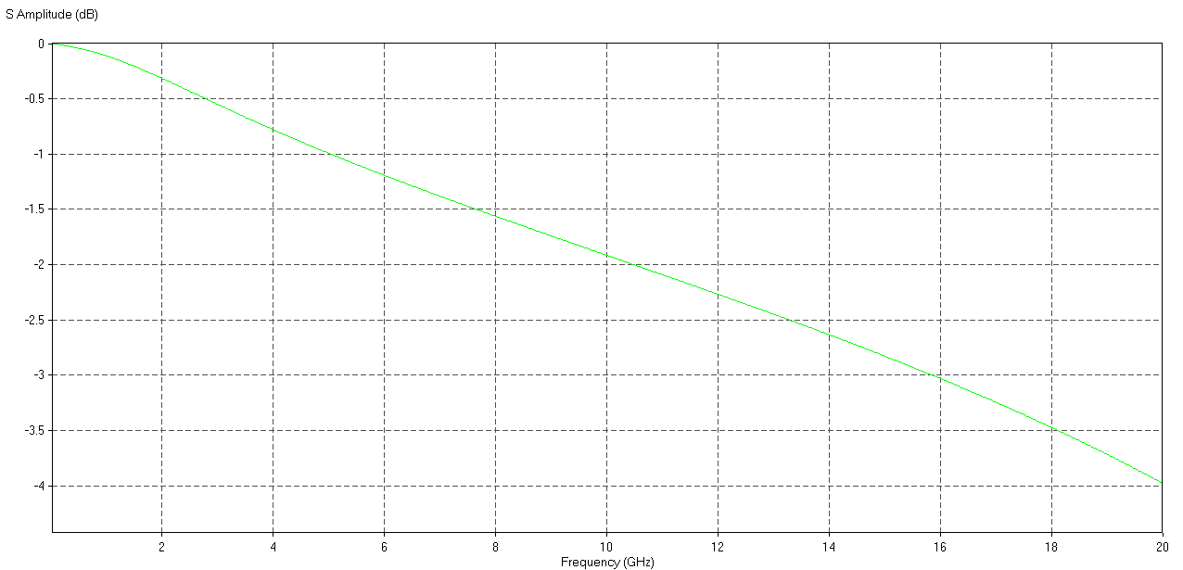

**塞孔**

**不塞孔**

其实具备一点高速理论的知识都知道，信号在比较高速的时候都会产生趋肤效应，这时候信号时挨着过孔的外壁去走的，所以过孔内无论加了介电常数是多少的介质都好，实际上信号和参考之间的电磁场都不会环绕到里面去，那既然没有电磁场在里面，那不管你里面是什么介质都不会有任何影响的啦。

**【关于一博】**

一博科技成立于2003年3月，专注于高速PCB设计、PCB制板、SMT焊接加工和供应链服务。我司在中国、美国、日本设立研发机构，全球研发工程师600余人。

一博旗下PCB板厂位于深圳松岗，采用来自日本、德国等一流加工设备，TPS精益生产管理以及品质管控体系的引入，致力为广大客户提供高品质、高多层的制板服务。

一博旗下PCBA总厂位于深圳，并在上海、成都设立分厂，厂房面积15000平米，现有20条SMT产线，配备全新进口富士XPF、NXT3、AIMEX III、全自动锡膏印刷机、十温区回流炉、波峰焊等高端设备，并配有AOI、XRAY、SPI、智能首件测试仪、全自动分板机、BGA返修台、三防漆等设备，专注研发打样、中小批量的SMT贴片、组装等服务。作为国内SMT快件厂商，48小时准交率超过95%。常备一万余种YAGEO、MURATA、AVX、KEMET等全系列阻容以及常用电感、磁珠、连接器、晶振、二三极管，源自原厂或一级代理，现货在库，并提供全BOM元器件供应。

**【关于高速先生】**

高速先生由深圳市一博科技有限公司R&D技术研究部创办，用浅显易懂的方式讲述高速设计，成立至今保持每周发布两篇原创技术文章，已和大家分享了百余篇呕心沥血之作，深受业内专业人士欢迎，是中国高速电路第一自媒体品牌。



扫一扫，即可关注